Герметизация фиссур – это способ профилактики кариеса зубов. Фиссуры – это бороздки на жевательных зубах, в которых достаточно часто возникает кариес. Это происходит потому, что в фиссурах легко задерживаются остатки пищи, из-за которых и развиваются кариесогенные микроорганизмы.
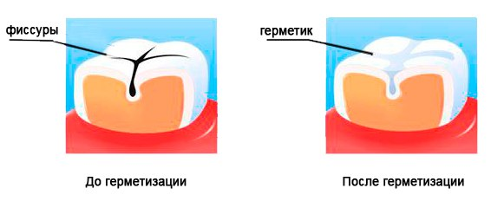

Зачем нужна герметизация фиссур?
- На поверхности зуба после герметизации создается физические барьер, не позволяющий остаткам пищи застревать в фиссурах и не дающий оседать в них кариесогенным микроорганизмам. После герметизации фиссур поверхность зуба как бы сглаживается, становится более ровной;
- В пломбировочных материалах для герметизации фиссур содержатся активные ионы фтора, благодаря которым эмаль становится более устойчива к кариесогенным факторам.

Показания к герметизации фиссур.
Главное показание к герметизации фиссур - это слишком глубокие фиссуры, недоступные при гигиене полости рта. Следует учесть, что если фиссуры уже поражены кариесом, то герметизировать их категорически нельзя, и лечить кариес нужно другими способами. Герметизация фиссур – это не метод лечения, а способ профилактики.

Только у детей
Детская зубная эмаль содержит достаточно мало фтора и кальция – даже когда зуб полностью прорезался, она продолжает насыщаться различными микроэлементами. То есть в детском возрасте можно говорить о незаконченной минерализации прорезавшихся зубов. В такой период созревания эмаль зуба очень уязвима к патогенным бактериям. Поэтому чем раньше будет проведена герметизация фиссур, тем лучше – даже если они не слишком глубокие, в них все равно может возникнуть кариес, и тогда лечение нужно будет проводить уже по-другому.

Противопоказания к герметизации фиссур.
Главное противопоказание к герметизации фиссур – это не только наличие кариеса в самих фиссурах, но и кариес на межзубных поверхностях. Также нельзя проводить герметизацию при недостаточной гигиене полости рта – сначала следует тщательно очистить ротовую полость от налета и зубного камня и обучить пациента уходу за зубами.

Методы герметизации фиссур
Существует два основных метода герметизации фиссур – неинвазивный и инвазивный. Методику всегда выбирает врач, основываясь на визуальном осмотре и дополнительных методах диагностики.
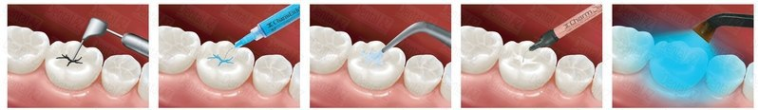

Неинвазивная герметизация фиссур
Данная методика применяется, если фиссуры полностью просматриваются – это гарантирует отсутствие кариеса на стенках или дне фиссуры. Операция осуществляется в несколько этапов:
- Очистка зуба от остатков пищи и налета. Если простая очистка щеткой не дает результата, то можно применить методы гигиенической чистки, например, пескоструйное очищение;
- Обработка поверхности фиссур специальным гелем, основанным на ортофосфорной кислоте, который улучшает прилипаемость герметика;
- Нанесение на фиссуры герметика;
- Засветка материала светополимеризационной лампой.

Инвазивная герметизация фиссур
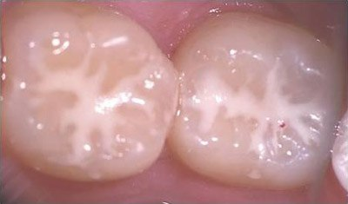
Данная методика применяется, если фиссуры глубокие и узкие, и их стенки и дно невозможно полностью увидеть. Из-за этого стоматолог не может полностью гарантировать, что в фиссурах нет кариеса, а покрывать герметиком кариозную фиссуру нельзя, так как кариес будет постепенно разрушать зуб изнутри.
Кроме того, слишком глубокие фиссуры могут оказаться недостаточно запечатаны герметиком, и есть вероятность, что в них останутся пустоты, в которых в будущем может развиться кариес.
Герметизация в этом случае также осуществляется в несколько этапов:
- Очистка зуба от налета и остатков пищи;
- Обезболивание при необходимости (обычно не требуется);
- Вскрытие фиссур бормашиной, используя специальные боры. За счет этого узкие фиссуры немного расширяются и становятся доступны для осмотра;
- Если на этом этапе обнаруживается кариес, то герметизация прекращается;
- Если кариеса нет, то дальше процедура идет по неинвазивной методике.

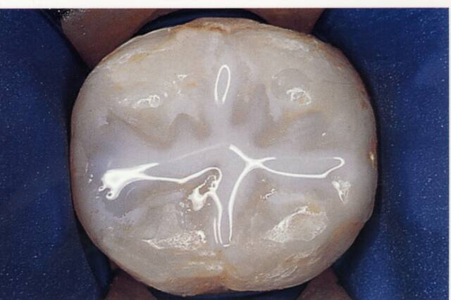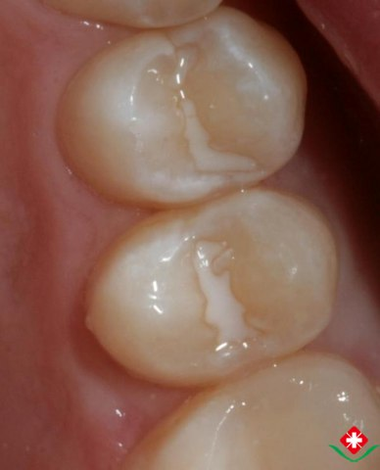

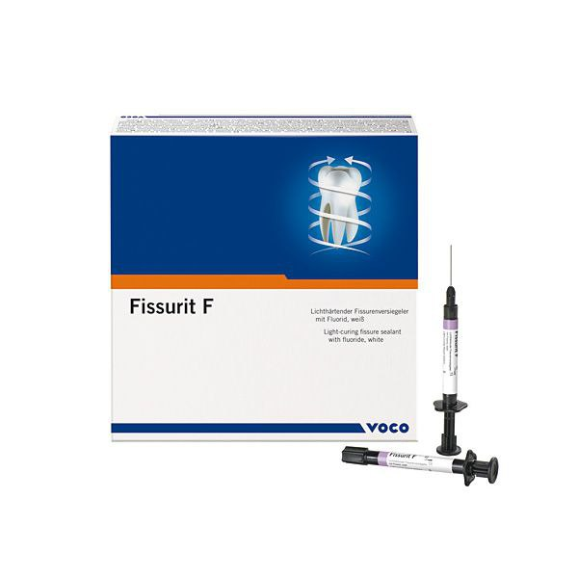
Материалы для герметизации фиссур
Обычно для герметизации фиссур стоматологи применяют жидкотекучие материалы. Такие материалы хорошо заполняют даже весьма глубокие фиссуры за счет своих особых свойств. В большинстве жидкотекучих материалов сейчас содержатся ионы фтора, оказывающие на зубы дополнительный укрепляющий эффект. Эти ионы выделяются из материалов достаточно долго, иногда более года, защищая зубы от кариеса. Обычно для герметизации применяют Фиссурит F с 3% фторида натрия.

